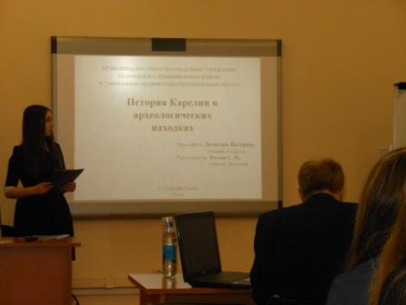
ПОЗДРАВЛЯЕМ
Демкову Валерию –
автора доклада «История Карелии в археологических раскопках»,
призёра (2 место)
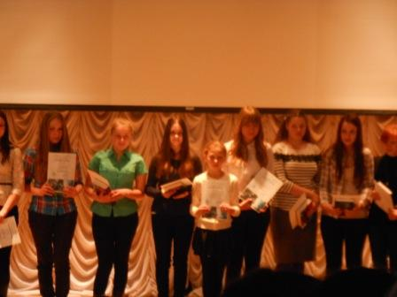
Республиканской научно-практической конференции «Будущее Карелии»
в секции
«Естественные науки»!
Благодарим руководителя
Богдан Светлану Михайловну!

